Kérjük a tisztelt kollégákat, hogy a dolgozatokat az egységes értékelés érdekében szigorúan az alábbi útmutató szerint pontozzák, a megadott részpontszámokat ne bontsák tovább! Vagyis ha egy részmegoldásra pl. 3 pontot javasolunk, akkor arra vagy 0, vagy 3 pont adható. (Természetesen az útmutatótól eltérő megoldások is lehetnek jók.) Ha különösen értékesnek tartanak egy (rész)megoldást, akkor arra inkább jól felismerhetően pluszpontot adjanak, és azt az összpontszámban is külön tüntessék föl!
Összpontszám: 100 pont
Beküldési határ: 40 pont
Postázási határidő: 2004. december 22.
1. feladat: Moszat (20 pont)
Egy moszat a következőképen növekszik:
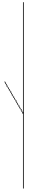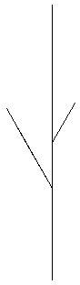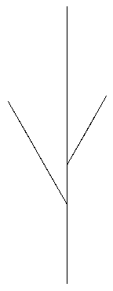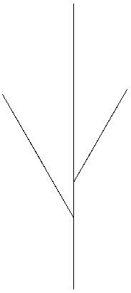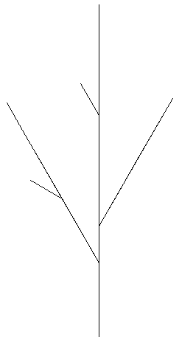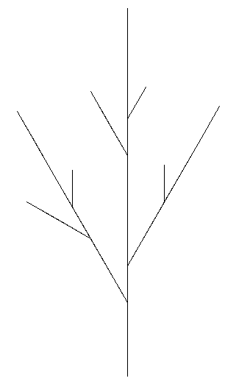
1 2 3 4 5 6 7 8 9 10
Fedezd fel a szabályosságot, majd készíts egy Moszat :sorszám :hossz eljárást, amely tetszőleges sorszámú moszatot tud rajzolni úgy, hogy :hossz az 1-es sorszámú moszat hossza.
Értékelés:
Az ábrán szereplő mindegyik rajzra 2-2 pont
Ha a feladatot nem rekurzívan, pl. 10 rajzoló eljárással oldotta meg, akkor rajzonként 1-1 pont adható.
2. feladat: Torony (25 pont)
Készíts olyan mozaik rajzoló programot (Torony :sordb :felső), amely képes az alábbi rajzot elkészíteni! A torony minden sorában három hasábot helyezünk el. Az egymást követő sorokban lévő hasábok egymásra merőlegesek. A :felső paraméter 0 vagy 1 lehet, ettől függ, hogy a torony tetején hogyan állnak a hasábok.
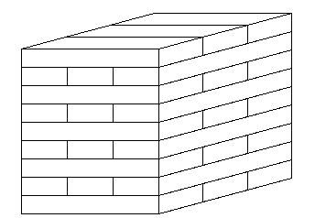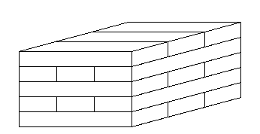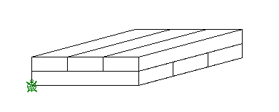

Torony 9 1 Torony 5 1 Torony 2 0
Értékelés:
Jó a torony alakja 2 pont
Az előírásnak megfelelő számú sor van benne 2 pont
A sorok felváltva következnek 7 pont
A felső sor jó páros paraméterrel 7 pont
A felső sor jó páratlan paraméterrel 7 pont
Elérhető összpontszám: 45 pont

